Subtyping

assignment：对于引入了子类型的λ表达式语言，实现类型检查功能。（实现subtype.sml中的check功能。提示：你可能需要写一些辅助函数。）

参考 《Types and Programming Languages》， chapter 15、16、17

一、Subtype Relation

S <: T denotes "S is a subtype of T", meaning that any term of type S can safely be used in a context here a term of type T is expected. -- the principle of safe substitution.

子类型关系的规定和推论：
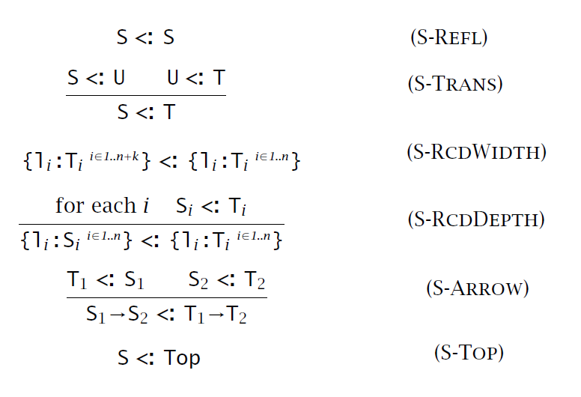

有了上面的关系，我们可以定义引入了子类型的简单类型λ表达式语言：

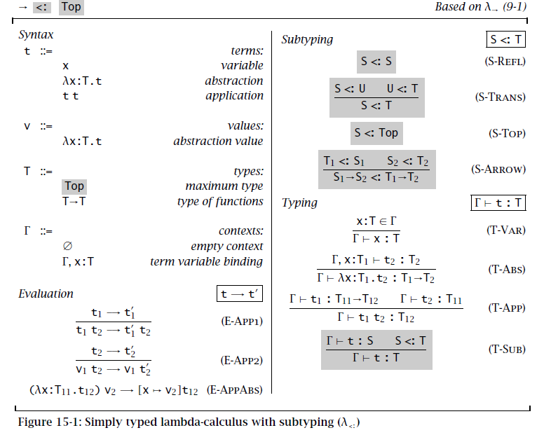

并且对于record类型：

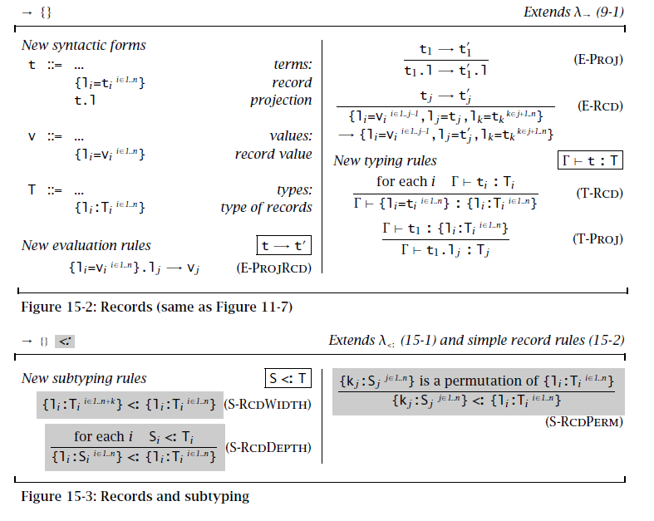

- Algorithmic Subtyping

从实现角度来说，前面的规则并不易于直接实现。例如：T-Sub规则可以应用到任意表达式上（不像类似于T-Var只能应用于variable），因而难以通过“bottom to top”方式直接形成类型检查算法。一种解决办法是采用称为算法的子类型化和算法的定型关系，它们与前面的规则是一致的。具体如下：
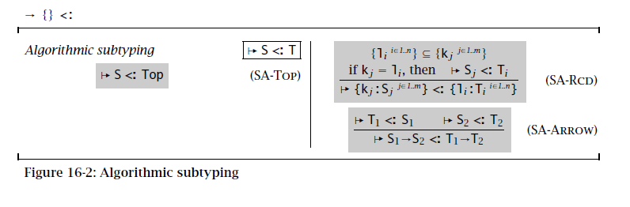

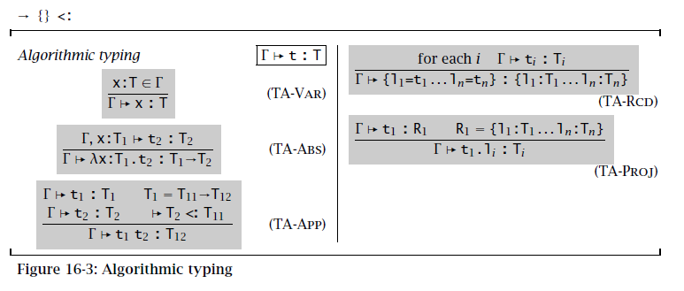

其中图16-2描述了一个子类型检查器，图16-3描述了类型检查器。子类型检查器是算法的重要部分（大家要在代码中进行实现）， 它会被类型检查器调用，以检查一个类型是否是另一个类型的子类型。

可以看到：
- 新规则SA-RCD将前面15-3中的三个规则(S-RcdWidth)、(S-RcdDepth)、(S-RcdPerm)结合了起来。
- 在algorithmic typing规则中，只有对函数作用的类型检查用到了子类型化。

理解上面的规则，并完成实验代码(￣︶￣)↗ 。

